候选人投报业绩
第五标段：

第一中标候选人：河南万苏建设工程有限公司
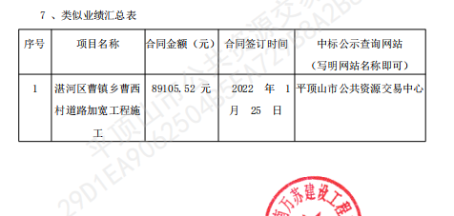
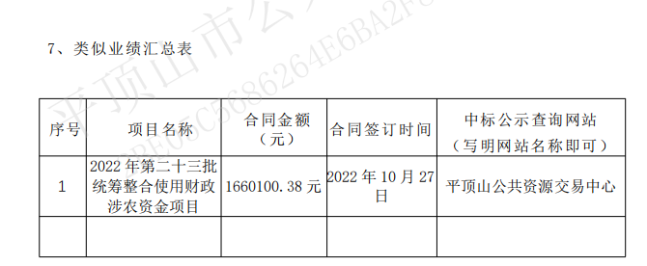
第二中标候选人：河南俊增建筑工程有限公司
第三中标候选人：河南腾屹建设工程有限公司
无

